Муниципальное казенное дошкольное образовательное учреждение
«Черемховский детский сад»

Проект на тему:
« Профилактика плоскостопия у детей дошкольного возраста»

Разработал:
Инструктор по физической культуре
Ришко Ю.В.

С.Черемхово
2018 г

АКТУАЛЬНОСТЬ

Проблема плоскостопия у детей всегда была насущной и актуальной Здоровье стоп – это здоровье всего организма. Формирование здоровья детей, полноценное развитие их организма – одна из основных проблем в современном обществе. Уже в детском саду практически не осталось детей с первой группой здоровья, постоянно возрастает число нуждающихся в коррекционных группах для занятия физкультурой, часто болеющих детей. Особенно тревожит ситуация по количеству детей с нарушением осанки и плоскостопием. Своевременная профилактическая работа в этом направлении позволит избежать существующих проблем и скорректировать уже имеющиеся. Плоскостопие, как и нарушения осанки чаще встречается у слабых, физически плохо развитых детей. Нередко нагрузка при ходьбе, а чаше при длительной беготне, для сводов стоп таких детей оказывается чрезмерной. Связки и мышцы стопы перенапрягаются, растягиваются, теряют пружинящие свойства. Своды стопы (продольной и поперечной) расплющиваются, опускаются, и возникает плоскостопие: продольное, поперечное, и поперечно-продольное. Стопа является опорой фундаментом тела, поэтому естественно, что нарушение этого фундамента обязательно отражается на формировании подрастающего организма.
Формирование здоровья детей, полноценное развитие их организма – одна из основных проблем в современном обществе. Медицинские работники, родители и педагоги повсеместно констатируют нарушения, отклонения и несоответствия нормам в развитии детей. Особенно тревожит ситуация по количеству детей с нарушением осанки и плоскостопием.

Плоскостопие - это деформация стопы, вызванная уменьшением высоты свода.
Стопа является опорой, фундаментом тела, и его нарушение обязательно отражается на формировании всего организма. Недостаточное развитие мышц и связок стоп неблагоприятно влияет на развитие многих движений, приводит к снижению двигательной активности вообще и может стать серьезным препятствием к занятиям спортом. Также плоскостопие является одним из факторов риска возникновения нарушений осанки у детей.

Своевременная профилактическая работа в этом направлении позволит избежать существующих проблем и скорректировать уже имеющиеся нарушения, поэтому очень важным на сегодняшний день является формирование у родителей и детей знаний о значимости профилактических мероприятий по плоскостопию, убеждений в необходимости сохранения и укрепления своего здоровья.

Современные подходы к физическому воспитанию детей свидетельствуют о тенденции оздоровления педагогического процесса в детском саду.
Значимость применения данного проекта определяется решением задач оздоровления дошкольников, создания прочной основы для воспитания здорового ребёнка.
ЦЕЛЬ ПРОЕКТА
Формирование у детей и их родителей практических навыков по профилактике плоскостопия.
ЗАДАЧИ ПРОЕКТА

1. Углубить знания родителей о профилактических мероприятиях по предупреждению плоскостопия;
2. Обучить детей практическим навыкам сохранения здоровья стоп, укрепить мышцы стоп;
3. Приобщить родителей к коррекционной работе в домашних условиях;
4. Создать в группе условия для профилактики плоскостопия у детей;
5. Воспитывать у детей желание быть здоровыми.

Тип проекта: коррекционно-оздоровительный.
Вид проекта: долгосрочный
Сроки реализации: сентябрь - май

Для педагога:

- Изучить учебно - методическую литературу по теме «Профилактика плоскостопие у детей дошкольного возраста;
- По итогам диагностики медицинских карт, следует сформировать специальную группу детей, которые в наибольшей степени нуждаются в профилактических мерах по предупреждению плоскостопия;
- Проанализировать и подобрать физические упражнения по профилактике плоскостопия для детей старшего дошкольного возраста;
- Создать нестандартное оборудование для профилактики и коррекции возможных нарушений опорно-двигательного аппарата.

Для работы с детьми:

- Привить интерес к выполнению упражнений с нестандартным оборудованием, воспитывая желание быть здоровыми.
- Укреплять мышцы стоп.

Для работы с родителями:

- Углублять представления родителей о профилактических мероприятий по плоскостопию.

ТЕХНОЛОГИЧНОСТЬ

Данный проект может быть использован в любом дошкольном учреждении.
Тип проекта: коррекционно-оздоровительная.

УЧАСТНИКИ ПРОЕКТА
Дети 3-7 лет

ФОРМЫ РАБОТЫ
Формы работы: (методы)
С детьми:
Словесные
-беседы
-объяснения
-разучивание комплексов
Визуальные
- показ упражнений с соблюдением техники движений;
-использование картинок по теме

С родителями:
-анкетирование
-консультирование
-индивидуальные беседы
-объяснения выполнения упражнений
-совместная деятельность с детьми
-показ пособия

ЭТАПЫ ОСУЩЕСТВЛЕНИЯ ПРОЕКТА

- Анкетирование родителей об актуальности мероприятия.
- Изучение специальной литературы. Подбор информации о причинах возникновения плоскостопия и их устранении.
- Вовлечение всех участников проекта в план совместной деятельности по оздоровлению детей.
- Подбор комплексов гимнастики для профилактики плоскостопия в разные режимные моменты.
- Изготовление нестандартного оборудования.
- Подбор рекомендаций для родителей.
- Создание картотеки упражнений по профилактики плоскостопия.

Этапы проекта:
Подготовительный этап
1.Определение проблемы, цели и задач проекта. Изучение литературы, сбор информации и необходимого материала для реализации проекта. Разработка плана реализации проекта.
2. Вовлечение всех участников проекта в план совместной деятельности по оздоровлению детей, оповещение о начале его реализации
3. Анкетирование родителей, провести профилактические беседы.
4 Оформление информационного стенда для родителей.
5.Участие родителей: Сбор бросового материала (крышки от пластмассовых бутылок) для изготовления массажных ковриков.
6.Диагностическое обследование стоп детей, отбор группы .
7.Создание предметно-развивающей среды:
- Изготовление массажных дорожек.
- Изготовить картотеку игр и упражнений по профилактике плоскостопия.
8.Разработать комплексы специальных упражнений, направленных на укрепление и формирование сводов стопы.
Основной этап
1.Просмотр презентации “Правильная стопа – залог здоровья”.
2.Беседы - рассуждения с детьми: «С чего начинается физическая культура», «В здоровом- теле здоровый дух», «Как следить за ногами».
3.Консультации для родителей: «Профилактика плоскостопия у ребенка», «Как правильно выбрать ребенку обувь?», «Пальчиковая зарядка для ног» , «Ходьба босиком, польза хождения босиком», «Массаж ног- эффективный вид закаливания».
4.Буклет для родителей: «Рекомендации для родителей по использованию и изготовлению нестандартного оборудования для профилактики плоскостопия»
5.Пополнение предметно-развивающей среды, изготовление своими руками нетрадиционного оборудования для массажа стоп.
6.Провести мастер- класс для родителей с использованием корригирующей гимнастики «Здоровые ножки».
7.Разучивание с детьми комплексов гимнастики по профилактики плоскостопия.
8.Формировать устойчивый интерес к выполнению физических упражнений.

Заключительный

- Проведение сравнительной диагностики стоп.
- Презентация проекта для родителей и педагогов “Сохраним стопы здоровыми”.
- Презентация материалов проекта
- Проведение мастер класса с родителями. « Комплекс упражнений для профилактики плоскостопия дома».
- Фотоальбом «В стране здоровья»

ОЖИДАЕМЫЕ РЕЗУЛЬТАТЫ.
- Повышение родительской компетентности по вопросам здоровьесбережения. Включение их в процесс повышения степени мотивации и заинтересованности детей в положительном результате.
- Улучшение состояния здоровья детей посредством стимуляции биологически активных точек на стопе, укрепление свода стопы, повышение уровня общей работоспособности.
- Формирование у детей стойкого и осознанного желания сохранять и приумножать свое здоровье, расширять кругозор.
- Повышение степени двигательной активности, укрепление общего состояния организма детей путем создания в группе необходимых условий для профилактики плоскостопия.

Содержание проблемы и обоснование необходимости её решения.

Проект будет способствовать предупреждению развития плоскостопия у детей старшего дошкольного возраста. При помощи диагностики
медицинских карт будет выявлена и отобрана специальная группа детей с плоскостопием. Эти дети будут заниматься корригирующей гимнастикой после дневного сна 2 раза в неделю по 20-30 мин., занятия будут проводиться групповым способом. Благодаря этим занятиям возможно своевременно и эффективно устранить нарушения свода стопы у детей. На первых занятиях дети познакомятся с предлагаемыми упражнениями и освоят их правильное выполнение. Далее физическая нагрузка на занятиях возрастет и сохранится на достигнутом уровне. В конце года будет проведена повторная диагностика. Для того чтобы профилактическая работа была успешной, планирую создание полноценной развивающей физкультурно-оздоровительной среды, которая предусматривает наличие оборудования и инвентаря. Для поддержания активности и повышенного интереса детей к этим занятиям, я буду в своей работе использовать тренажеры и нестандартное оборудование:
- коврик массажный из пуговиц;
- поролоновый коврик ;
- пластмассовые палочки ;
- мешочки с орешками и камешками ;
- ребристая доска ;
- доска «следовая» ;
- короб с камушками ;
- короб с пластиковыми пробками;
- массажеры роликовые ;
- массажные мячи; коврик «дорожка здоровья»,

Во время основного этапа будут использованы следующие комплексы упражнений для коррекции и профилактики плоскостопия:

КОМПЛЕКС №1 «КОРРИГИРУЮЩАЯ ГИМНАСТИКА СТОП»
КОМПЛЕКС №2"УТЯТА"
КОМПЛЕКС №3 «С ГИМНАСТИЧЕСКОЙ ПАЛКОЙ»
КОМПЛЕКС №4 "МАТРЕШКИ"
КОМПЛЕКС №5 "МАТРЕШКИ"
КОМПЛЕКС№6 УПРАЖНЕНИЯ С ПРЕДМЕТАМИ
КОМПЛЕКС№7 «ВЕСЕЛЫЙ ЗООСАД»
КОМПЛЕКС№8 «ЗАГАДКИ»
(В конце каждого занятия-хождение по дорожкам здоровья.)

10.Показ и объяснение родителям специальных упражнений, направленных на укрепление и формирование сводов стоп.
11.Домашнее задание родителям : фото- отчет о выполнении с детьми профилактических упражнений дома.

Основные понятия.
Стопа - часть нижней конечности, расположенная ниже голеностопного сустава.
Плоскостопие – ребёнок с плоской стопой не может быстро бегать, заниматься спортом, при ходьбе размахивает руками, сильно топает ногами. Походка неуклюжая.
Профилактика – это комплекс мероприятий, который предупреждает развитие плоскостопия у детей.

Механизмы реализации проекта.
№ п/п | Содержание | Сроки выполнения | Ответственные
1. | Провести диагностику медицинских карт, детей старшего дошкольного возраста.  Разработать комплексы специальных упражнений, направленных на профилактику плоскостопия  Составление картотеки: игры и упражнения по профилактике плоскостопия  Консультация для родителей «Профилактика плоскостопия у ребенка»  Беседа с детьми: «С чего начинается физическая культура»  Изготовить нестандартное оборудование (коврик массажный из пуговиц ,коврик поролоновый, коврик с пробками, мешочки с орехами, короб с камешками) | Сентябрь-октябрь | Инструктор физической культуры
2. | Проанализировать результаты диагностики, отбор группы детей с нарушением свода стоп.  Просмотр презентации: «Правильная стопа – залог здоровья».  Беседа с детьми:  «Как следить за ногами»  Консультация для родителей:  «Как правильно выбрать ребёнку обувь ?»  КОМПЛЕКС №1 «КОРРИГИРУЮЩАЯ ГИМНАСТИКА СТОП»  Хождение по дорожкам здоровья | ноябрь | Инструктор физической культуры
3. | КОМПЛЕКС №2"УТЯТА"  Хождение по дорожкам здоровья.  Развлечение «Путешествие в лес» все группы | декабрь | Инструктор физической культуры
4. | Провести досуг с педагогами с использованием корригирующей гимнастики: «Здоровые ножки».  Консультация для родителей: «Пальчиковая зарядка для ног». | Декабрь | Инструктор физической культуры
5. | Пополнение предметно-развивающей среды, изготовление нетрадиционного оборудования для массажа стоп. | Январь | Инструктор физической культуры, воспитатели, родители.
6. | Консультация «Массаж ног –эффективный вид закаливания»  КОМПЛЕКС №3 «С ГИМНАСТИЧЕСКОЙ ПАЛКОЙ»  Хождение по дорожкам здоровья. | Февраль | Инструктор физической культуры
7. | КОМПЛЕКС №4 "МАТРЕШКИ"  Хождение по дорожкам здоровья. | Февраль | Инструктор физической культуры
8. | Беседа с детьми « В здоровом теле –здоровый дух»  Конспект занятия  “Чтобы ножки не болели, чтобы ножки здоровели”  Хождение по дорожкам здоровья. | Март | Инструктор физической культуры
9. | Консультация для родителей: «Ходьба босиком, польза хождения босиком»  КОМПЛЕКС№6 УПРАЖНЕНИЯ С ПРЕДМЕТАМИ  Хождение по дорожкам здоровья. | Март | Инструктор физической культуры
10. | Провести повторную диагностику детей старшего дошкольного возраста.  Буклет : «Рекомендации для родителей по использованию и изготовлению нестандартного оборудования для профилактики плоскостопия».  КОМПЛЕКС№7 «ВЕСЕЛЫЙ ЗООСАД»  Хождение по дорожкам здоровья.  Домашнее задание родителям –фото отчет о выполнении с детьми профилактических упражнений дома. | Апрель | Инструктор физической культуры
11. | Провести мастер класс с родителями комплекс упражнений для профилактики плоскостопия | Апрель | Инструктор физической культуры
12. | Анализ результатов диагностики начала и конца учебного года.  Фотоальбом «В стране здоровья» | Май | Инструктор физической культуры

Работа с родителями.
Консультации для родителей: «Профилактика плоскостопия у ребенка», «Как правильно выбрать ребенку обувь?», «Пальчиковая зарядка для ног» , «Ходьба босиком, польза хождения босиком», «Массаж ног- эффективный вид закаливания».
Буклет: «Рекомендации для родителей по использованию и изготовлению нестандартного оборудования для профилактики плоскостопия»
Обучение родителей специальным упражнениям, направленным на профилактику плоскостопия у детей.
Провела мастер класс с родителями. «Изготовление нестандартного оборудования для профилактики плоскостопия, из подручного материала».
Фото отчет от родителей о выполнении с детьми профилактических упражнениях с детьми дома.

Анкета для родителей
- Как определить что у ребенка плоскостопие ____________________________________________________________________________________________________________
- Знаете ли вы что такое плоскостопие ____________________________________________________________________________________________________________
- Какие меры вы предпринимаете для профилактики плоскостопия ____________________________________________________________________________________________________________
- Занимаетесь ли Вы лечебной гимнастикой при плоскостопии________________________________________________________________________________________________
- Знаете ли Вы методику лечебной гимнастики ____________________________________________________________________________________________________________
- Какие специальные упражнения для профилактики плоскостопия Вы используете_________________________________________________________________________________________________________________________________________________________

КОМПЛЕКС "УТЯТА"
1."Утята шагают к реке"
И.п. - сидя согнув ноги, руки в упоре сзади.
Ходьба на месте, не отрывая носков от пола.
2."Утка ходит вразвалочку-спотыкалочку"
И.п. - то же
1-2 - поднимая внутренние своды, опереться на наружные края стоп
3-4 - и.п.
3."Утята встретили на тропинке гусеницу"
И.п. - то же.
Ползающие движения стоп вперед и назад с помощью пальцев.
4."Утка крякает"
И.п. - то же
1-2 - отрывая пятки от пола, развести их в стороны
("клюв открылся"), произнести "кря-кря"
3-4 - и.п.
5."Утята учатся плавать"
И.п. - сидя руки в упоре сзади, носки натянуть
1 - согнутую правую стопу - вперед
2 - разгибая правую стопу, согнутую левую стопу - вперед.

КОМПЛЕКС С ГИМНАСТИЧЕСКОЙ ПАЛКОЙ
1. И.п. - сидя, согнув ноги врозь, стопы параллельно, руки в упоре сзади, палка на полу под серединой стоп.
Катать палку вперед-назад двумя стопами вместе и поочередно.
2. И.п. - то же
1-2 - сгибая пальцы ног, обхватить ими палку
3-6 - держать
7-8 - и.п.
3. И.п. - то же
1-2 - поднять пятки, опираясь пальцами ног о пол
3-4 - и.п.
4. И.п. - сидя по-турецки, палка вертикально на полу между стопами, хватом двумя руками придерживать ее за верхний конец.
Движениями стоп вперед-назад вращать палку вокруг вертикальной оси.
5. И.п. - то же.
Стараясь обхватить палку стопами, поочередно перемещать их по палке вверх и вниз.
6. И.п. - стоя ноги вместе на палке, лежащей на полу, руки на пояс.
Ходьба по палке приставным шагом вправо и влево, палка под серединой стоп; то же, но пятки на палке, а носки на полу; то же, но носки на палке, а пятки на полу.
Примечание. Лучше всего использовать деревянные гимнастические палки длиной 80 см, диаметром 2 см.

КОМПЛЕКС "МАТРЕШКИ"
(на основе элементов русских народных танцев)
1."Мы - веселые матрешки, на ногах у нас сапожки"
И.п. - стоя ноги вместе, руки на пояс
1 -правую вперед на пятку
2-3 - покачать носком вправо-влево
4 - приставляя правую, и.п.
5-8 - то же с левой ноги.
2."Красные сапожки, резвые ножки"
И .п. - то же
1 - правую вперед-в сторону на пятку
2 - правую на носок
3 - правую на пятку
4 - с притопом приставляя правую, и.п.
5-8 - то же с левой ноги.
3. "Танец каблучков"
И.п. - то же
1-2 - поочередно шаг правой, затем левой вперед на пятку, руки в стороны ладонями вверх
3-4 - поочередно шаг правой, затем левой назад на носок, полуприсед, руки на пояс.
4."Гармошка"
И.п. -стоя пятки вместе, носки врозь, руки на пояс
1 - слегка приподнять пятку правой и носок левой и скользящим движением перевести вправо
2 -опуская пятку правой и носок левой на пол, стойка носки вместе, пятки врозь
3 - слегка приподнять носок правой и пятку левой и скользящим движением перевести вправо
4 - опуская носок правой и пятку левой на пол, и.п.
5-8 - то же, что 1-4
1-8 - то же, передвигаясь влево.

Комплекс "Елoчка"

1 -слегка приподняв носки, скользящим движением перевести их вправо и опустить на пол
2 - слегка приподняв пятки, скользящим движением перевести их вправо и опустить на пол
3-8 - таким образом продолжать передвигаться вправо
1-8 - то же влево.
6."Присядка"
И.п. - то же
1 -присед на носках, колени в стороны, руки вперед-в стороны ладонями вверх
2 - и.п.
3 - правую в сторону на пятку
4 - приставляя правую, и.п.
5-8 - то же с другой ноги.
7."Шаг с припаданием"
И.п. - стоя на правой, левую в сторoну-книзу, руки на пояс
1 - шаг левой в сторону, с носка перекатом на всю стопу в полуприсед
2 - встать на правый носок скрестно за левой, левую в сторону-книзу
3-4 - то же, что на счет 1-2
То же в другую сторону.

Упражнения с мячами:
с малым мячом
«Со снежками»
1. Ходьба с мячом, зажатым в ступнях ног.
2. Прыжки, зажав мяч между ступнями ног.
3. И.п. - сидя на полу, мяч в ступнях ног.
Бросать и ловить мяч ступнями невысоко. Руками стараться не касаться.
4. И.п. - сидя на скамейке
«Катайте мяч» - поочередно каждой ногой.
5. И.п. - сидя на полу, напротив друг друга. Бросать мяч друг другу, зажав его стопами.
6. Ходьба в полном приседе, зажав мяч в коленях ног.
7. И.п. - сидя, ноги врозь.
Перекатывать мяч стопой ног к другой ноге. Руками не помогать.

Упражнения с карандашом:
Первый раз каждое упражнение выполняется рукой (правой), а потом выполняется ногой (правой). Для выполнения упражнений использовались два вида карандашей (круглый и ребристый). Катание карандаша от пятки до пальчиков ноги и обратно. Захват поперек лежащего карандаша пальчиками ноги с помощью рук. Захват карандаша горизонтально лежащего пальчиками ноги с помощью рук и без помощи рук. Рисование (горизонтальные, вертикальные полоски, круги, лесенка, солнышко). Горизонтальные полоски и круги рисуют не отрывая пятки от пола (усложненный вариант). При захвате карандаша всеми пальцами ног рисование производиться внешнем и внутренней стороной стопы.
Карандаши для работы используются круглые и ребристые (можно фломастеры).
Рекомендуемые упражнения:

«Юные художники»
Воспитатель загадывает загадки, а дети сидя на скамейке, перед которой лежит лист бумаги и карандаш, рисуют отгадки, зажав карандаш в пальцах ног.
Бабка деда до обеда
Заставляла рисовать
Ведь в красивую посуду
Щи приятней наливать (тарелка)
Белый, белый пароход
Над деревнями плывет.
Если станет синим-синим,
Разразится ливнем (облако)
Ну-ка, кто у вас ответит:
Не огонь, а больно жжет,
Не фонарь, а ярко светит,
И не пекарь, а печет (солнце)
Вот и улица, и дом,
И труба на доме том.
Вот и мама у порога,
А ведет к нему ... (дорога)

Упражнения в ходьбе (для стопы):
- Ходьба на носках (с различным положением рук);
- Ходьба на пятках (с различным положением рук);
- Ходьба по прямой дорожке (обратить внимание, что стопа ставиться прямо по линии);
- Ходьба «елочкой» (пятка ставиться на линию, а носок отводиться в сторону);
- ходьба на внешнем своде стопы (ставиться прямо по линии);
- Упражнения для укрепления мышц голени (ходьба в приседе, полуприсяд)

Комплекс упражнений «Веселый зоосад»
-упражнения у гимнастической стенке
- упражнения в положении сидя
- упражнения в положении стоя
- упражнения в положении стоя с предметами ( гантели вес 200гр.; мягкие игрушки и т.д.)
1. «Танцующий верблюд»
И.п. - стоя, ноги врозь, стопы параллельно, руки за спиной. Ходьба на месте с поочередным подниманием пятки (носки от пола не отрывать).
2. «Забавный медвежонок»
И.п. - стоя на наружных краях стоп, руки на поясе. Ходьба на месте на наружных краях стоп. То же с продвижением вперед-назад, вправо-влево. То же, кружась на месте вправо и влево.
3. «Смеющийся сурок»
И.п. - стоя, ноги вместе, руки перед грудью локтями вниз, кисти натравлены пальцами вниз.
1-2 - полуприсед на носках, улыбнуться;
3-4 - и.п.
4. «Тигренок потягивается»
И.п. - сидя на пятках, руки в упоре впереди.
1-2 - выпрямить ноги, упор стоя, согнувшись;
3-4 - и.п.
5. «Обезьянки-непоседы»
И.п. - сидя по-турецки (согнув ноги коленями в стороны, стопы крест-накрест, наружные края стоп одинаково ровно опираются об пол), руки произвольно. 6.«Дождь»
Шумит он в поле и в саду, а в дом не попадет. И никуда я не иду, покуда он идет.
И.п. - сидя, согнутые ноги врозь, стопы параллельно, руки в упоре сзади.
Постукивать о пол носком одной ноги, другой, затем носками обеих ног одновременно («дождь барабанит по стеклам»), оставляя пятки плотно прижатыми к полу.
То же, только постукивать пятками, а носки плотно прижаты к полу.
7. «Радуга»
Крашеное коромысло над рекой повисло.
И.п. - сидя, ноги врозь, руки в упоре сзади.
Несколько раз нарисовать радугу правой, левой стопой и двумя стопами одновременно.
« Медвежонок»
1-2 - встать;
3-4 - стойка: ноги скреплены, опираются на наружные края стоп;
5-6 - сесть;
7-8 - вернуться в и.п., сохраняя при этом правильную осанку. 6. «Резвые зайчата»
И.п. - стоя, ноги вместе, руки на поясе.
1-16 - подскоки на носках (пятки вместе).

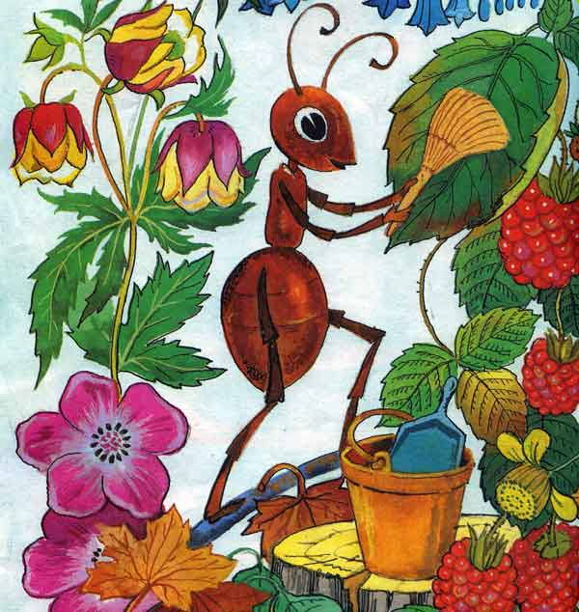
Гимнастика для стоп «В лесу»

И в тени его ветвей
Появился муравейник,
Поселился муравей.
Он из дома спозаранку
Выбегает с веником,
Подметает он полянку
Перед муравейником,
Замечает все соринки,
Начищает все травинки,
Каждый куст,
Каждый месяц,
Каждый день.
А однажды муравьишка
Подметал дорожку
Вдруг упала с елки шишка,
Отдавила ножку.

Переступают с ноги на ногу.

Поднимаются на носки и опускаются на всю стопу.

Сводят и разводят носки ног.

Соединяют носки вместе, сводят и разводят пятки.

«Качелька» - поднимаются на носки и опускаются на пятки.

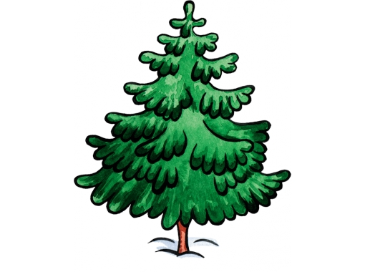
Гимнастика для стоп «Елочка»

Побежала бы она по дорожке.
Заплясала бы она вместе с нами,
Застучала бы она каблучками.

Идут на месте, не отрывая носков от пола.
Перекатываются с носка на пятку.
Приподнимаются на носки и опускаются на всю стопу.

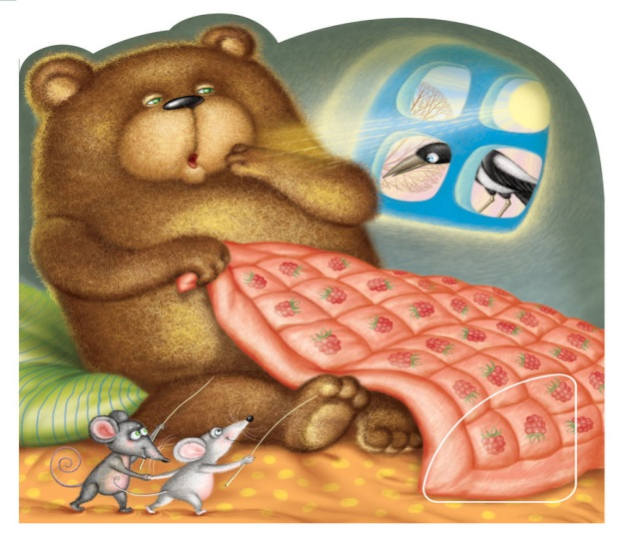
Гимнастика для стоп «Медведь»

Спал медведь на коечке!
Свесились в кроватки
Две босые пятки.
Две босые, две смешные,
Ой, смешные пятки!
Увидала Мышка,
Мышка – шалунишка,
Влезла на кроватку,
Хвать его за пятку.

Поднимаются то на носки, то на пятки.
Поднимаются на носки и на пятки, расположив стопы на одной линии носками внутрь.
Поднимаются на носки и на пятки, расположив стопы носками наружу.
Переминаются с ноги на ногу.
Делают выпад ногой вперед. Затем разворачиваются на 180⁰, поменяв опорную ногу.

Гимнастика для стоп «Зайка»

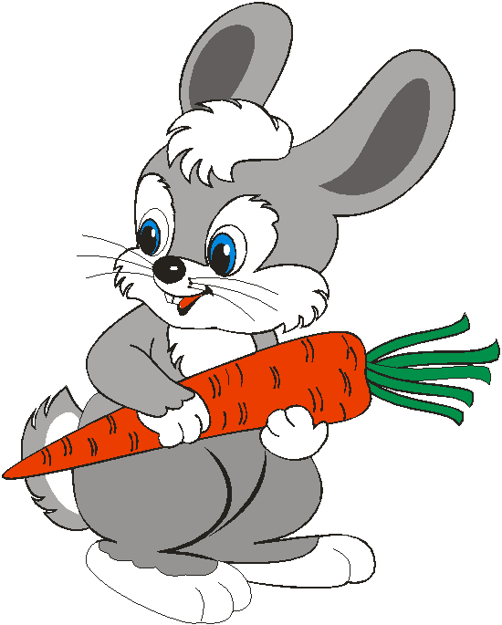
В лапке у него морковка.
Мы ходили по грибы,
Зайца испугались.
Схоронились за дубы,
Растеряли все грибы.
А потом смеялись –
Зайца испугались.

Идут поскоками.
Идут на носках.
Идут с перекатом с пятки на носок.
Стоят на месте, поднимаются на носки и опускаются на всю ступню.

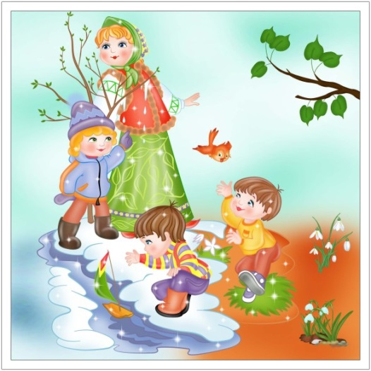
Гимнастика для стоп «Весна»

На дорогах лужи.
Скоро выйдут муравьи
После зимней стужи.
Пробирается медведь
Сквозь лесной валежник.
Стали птицы песни петь,
И расцвел подснежник.

Бегут «змейкой».
Идут выпадами («перешагиваем через лужи»).
Идут на пятках.
Идут на внешнем своде стопы.
Стоя на месте, поднимаются на носки, поднимая руки.
«Качелька» (поднимаются на носки и опускаются на пятки)

Гимнастика для стоп «Зоопарк»

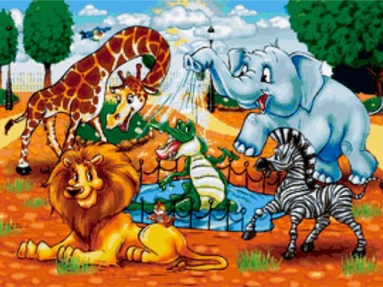
Отчего он босоног?
На свои большие ноги
Он сапог найти не мог.
Посмотри, как медленно
Ходят черепашки!
Как будто переносят
Они большие чашки!
С места на место,
Чашки и блюдца
Носят осторожно:
Вдруг разобьются?
В путь берет с собой верблюд
Полный горб готовых блюд.
И рада и счастлива вся детвора:
«Приехал, приехал! Ура! Ура!»

Идут с перекатом с пятки на носок.
Идут по лежащему на полу канату прямо.
Идут по канату боком.
Идут на пятках, руки за спиной в «замке».

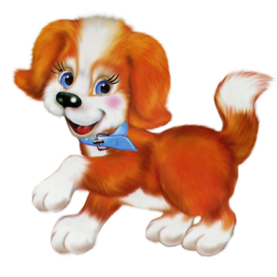
Гимнастика для стоп «Собака»

Четыре лапы, пятый хвост.
Если мост провалится,
То собака свалится!
Переступают с ноги на ногу, не отрывая носков от пола.
Стучат пятками. Не отрывая носков от пола.

Гимнастика для стоп «Федорино горе»

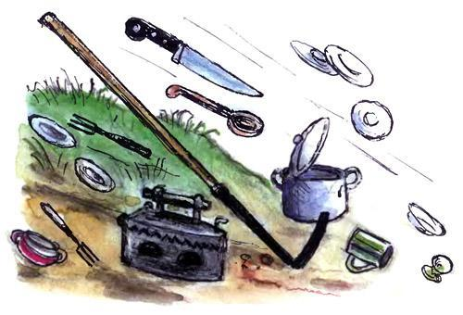
По полям, по болотам идет.
И чайник шепнул утюгу:
«Я дальше идти не могу».
И заплакали блюдца:
«Не лучше ль вернуться?».
И зарыдало корыто:
«Увы, я разбито, разбито!».
Но блюдце сказало: «Гляди,
Кто это там позади?».
И видят: за ними из темно бора
Идет-ковыляет Федора

Идут на носках.
Идут на пятках.
Перекатываются с пятки на носок, стоя на месте.
Носки на месте, сводят и разводят пятки.
Поднимаются на носки и опускаются на всю стопу.

Развлечение «Путешествие в лес»

Задачи:
1. Развитие мышечно-связочного аппарата стопы и голени.
2. Увеличение подвижности в суставах стоп.
3. Учить детей приемам самомассажа и упражнениям, направленным на укрепление мышц стопы.
4. Упражнять в ходьбе по ребристым и массажным дорожкам.
5. Подъем эмоционального тонуса и чувства коллективного взаимодействия.

Организационное обеспечение:
ребристая доска - 2шт, гимнастический канат, гимнастические палки, гантели – 5шт, коврики массажные- 4шт, массажные мячи-10шт, гимнастический мат -2шт, бубен, обруч- 2шт, магнитофон.

Ход занятия
1. Вводная часть
Воспитатель: Ребята, сегодня у нас необычное задание, мы с вами отправимся в лес. В лесу летом буйная зелень, высокие, могучие деревья, кустарники. Ребята, дорога трудная и опасная, вы готовы преодолеть? (Ответ детей).
«Направо! За направляющим шагом - Марш! »
Ходьба в колонне по одному с препятствиями:
• ходьба на носках, руки вверх: Какая высокая трава (ходьба на ковре, на носках, руки прямые вверх: колени не сгибать, спина прямая).
• ходьба на пятках, руки за голову: Впереди лужи (ходьба на пятках, руки за голову: спина прямая, соблюдаем дистанцию, локти отведены назад).
• ходьба в полуприседе: Какой-то подозрительный шум в лесу, идем тихо-тихо (ходьба в полуприседе на носках, руки на пояс: следим за осанкой, голову не отпускать, пятками не наступать) .
• ходьба на внешней стороне стопы: Это медведь идет (ходьба на наружной стороне стопы, руки на плечах).
Бег: - Пробежимся по ровной тропинке. (легкий бег по кругу: руки согнуты в локтях, на носках, дыхание носовое, соблюдать дистанцию) .
- Захлестыванием голени: (захлестыванием голени – на носках, руки за спиной; пятками касаемся ладошки) .
- Высоким подниманием бедра
- бег на носках
Воспитатель: Давайте восстановим дыхание.
ДЫХАТЕЛЬНАЯ ГИМНАСТИКА
Дыхание:
Тихо-тихо мы подышим,
Как мы дышим, мы услышим.
И. п. – основная стойка
1 – медленный вдох через нос, когда грудная клетка расширяется – прекратить вдох и сделать паузу длительностью 4 сек;
2 – плавный выдох через нос.

II. Основная часть
Воспитатель: В лесу опасностей много. Ребята, давайте понаблюдаем за жителями леса. А какие животные обитают в лесу? Выполним комплекс упражнений, изображая животного.
Общеразвивающие упражнения.
1. “Обезьяны поднимаются на пальму за кокосом”.
И. п. – правая рука поднята вверх в кулак и левая нога согнутая поднята вверх.
1 – менять положение рук и ног
2 – и. п. (имитировать лазание вверх). – Спину держать прямо, ногу поднять высоко, носок оттянуть. (6-8 раз) .
2. «Танцующий слоненок»
И. п. - стоя, ноги врозь, стопы параллельно, руки за спиной в «замок»
Ходьба на месте с поочередным подниманием пятки (носки от пола не отрывать, спину держать прямо)
3. “Лев рычит”.
И. п. – стоя на коленях
1-2 – прогнуться, голову назад (вдох)
3-4 – округлить спину, голову вниз (выдох) со звуком “р-р-р”.( 6-8 раз)
4. “Носорог”.
Носорог бодает рогом – не шутите с носорогом.
И. п. – лежа на спине, руки согнуты на затылке.
1 – согнуть правую ногу вперед
2 – сгибая туловище вперед, коснуться локтями колена – подняться выше.
3-4 – и. п.
5-8 – то же с левой ноги. (6-8раз) .
5. «Обезьянки непоседы»
И. п. – сидя по-турецки (согнув ноги коленями в стороны, стопы крест – накрест, наружные края стоп одинаково ровно опираются об пол, руки за спиной в замок.
1-2 встать; 3-4 – стойка: ноги скрещены, опираются на наружные края стоп
5-6 – сесть; 7-8 – вернуться в и. п. сохраняя правильную осанку.
6. “Обезьяны прыгают”.
И. п. – ноги слегка расставить, руки согнуты, пальцы врозь.
Прыжки со сменой положения ног, руки при этом то сгибаются, то выпрямляются по очереди – прыгать легко на носках, дыхание не задерживать.
Основные виды движений (выполнять поточным способом)
Воспитатель: У нас в лесу есть поляна, мы на ней устраиваем большой праздник. Давайте, я поведу вас на поляну игр. За мной!(дети переходят к нестандартным оборудованиям)
Ура! Пришли мы все сюда,
Солнце, воздух и вода
На прогулке с нами.
Воспитатель: Ребята, прежде чем поиграть на этой поляне, мы должны поупражняться.
1. Ходьба по ребристым дорожкам, руки на пояс – ребята, смотрите, в какую чащу мы зашли. Это сплошная стена из высоких елей и зарослей кустарников. Идем по узкой тропинке;
2. Ходьба «Елочкой» - (канат)
3. Пролезание сквозь тоннель «в пещере». (пролезание под дугой)
4. Ходьба по «кочкам» (круглые мягкие модули)
5. Ходьба по «колючей травке» (массажные коврики)
6. Ходьба по «мелким камушкам» (коврик с пробками)
III. Заключительная часть.
Воспитатель: Молодцы ребята я вами довольна, теперь поиграем в игру.
Игра «Бездомный заяц».
Из числа играющих выбирается охотник и бездомный заяц. Остальные играющие-зайцы занимают себе «домики». Бездомный заяц убегает, а охотник его догоняет. Заяц может спастись от охотника, забежав в любой «домик», тогда ребенок, стоящий в этом «домике» должен сейчас же убегать, потому что он теперь бездомный заяц и его догоняет охотник.
Как только охотник поймал (осалил) зайца, он сам становится зайцем, а бывший заяц – охотником.

Воспитатель: Нам пора возвращаться обратно, следующий раз мы обязательно придем сюда, в этот лес, на этот чудо остров.
Воспитатель: Направо! За направляющим шагом - Марш (руки через стороны вверх вдох, руки вниз выдох)
- Вот мы и вернулись домой. Для того, чтоб нашим ногам вернуть силу, мы с вами сделаем массаж.
Массаж стоп.
Воспитатель: Ребята, скажите мне, пожалуйста, что нужно делать для того, чтобы наши ножки были здоровыми? (ответы детей) Вы все сказали правильно, молодцы!
Воспитатель: Скажите, что помогло вам в нашем путешествии? Что больше всего запомнилось? А что вызвало трудности?
Мне понравилась, как вы дружно справились заданиями. На этом наше занятие закончено. Молодцы!

Конспект занятия
“Чтобы ножки не болели, чтобы ножки здоровели”

Материал: Рисунки с изображением стопы; гимнастические палки и листы бумаги по числу детей, мяч, гимнастические обручи.
Задачи: Познакомить детей с заболеваемостью ног — плоскостопием. Учить выполнять физические упражнения для профилактики плоскостопия.
Ход занятия
В. Ногам человека приходится нелегко. Они загружены значительно больше, чем лапы четвероногих животных: ведь у человека только две ноги поддерживают вес всего тела. И чтобы человек мог ходить или бегать, обе ноги должны быть здоровыми, в то время как животные могут бегать и на трех лапах.
Вот как можно избавиться от плоскостопия: (дети выполняют упражнения)
1. Пальцами босых ног подбирать с пола небольшие шарики, предметы.
2. Бегать и прыгать как можно больше. Физические упражнения укрепляют слабые мышцы и связки стопы.
3. Встав лицом к стене, на расстоянии 20-30 см., упереться в нее ладонями, плавно покачиваться вперед назад, не отрывая подошвы и пяток от пола.
4. Очень полезно ходить на носочках, на наружной стороне стопы.
5. Ходьба, поджав пальцы ног.
В. А сейчас сделаем несколько упражнений для профилактики плоскостопия.
— прокатывание ступнями гимнастических палок;
— движение стоп, подошвенное сгибание с поворотом внутрь;
— ходьба в полуприседе;
— прыжки на двух ногах, ноги вместе-врозь.
Очень полезная игра с мячом ногами. Предлагаю игру: «Ловите мяч ногами», (Дети играют в игру.)
Еще я знаю игру, которая используется для профилактики плоскостопия. Называется игра «Зайчики». Зайчики сидят в обруче (норке). Я буду читать стихотворение: Зайки любят грызть морковку, Любят и капусту грызть. Ну-ка, прыгай, зайка, ловко. Только волка берегись.
Зайчики выпрыгивают из норок, а тут появляется волк. Он пытается поймать зайцев, которые снова запрыгивают в обруч.
В. Теперь снова походим на носках. Садитесь на скамейки, будем рвать с вами бумагу — это очень хорошее упражнение для стоп и проведем массаж стоп. Массаж: ступни и пальцев ног.
Пальчики на ножках
(Дети массируют «вращают»руками пальчики на ногах.) Как на ладошках. Я их смело покручу И шагать начну. Разведу вперед-назад.
(Один палец тянуть рукой на себя, другой — от себя.) На этом наше занятие закончилось. Берегите свои ноги!

